**GIT - Thiết lập 1 hệ thống High-availability – Loadbalancing và Reverse**[**Proxy**](http://forum.gocit.vn/tags/Proxy/)**cho**[**Web Server**](http://forum.gocit.vn/tags/?t=Web+Server)**trên**[**CentOS**](http://www.gocit.vn/bai-viet/tag/centos/)**6/RHEL Sử dụng**[**HAProxy**](http://www.gocit.vn/bai-viet/tag/haproxy/)**và**[**Keepalived**](http://www.gocit.vn/bai-viet/tag/keepalived/)  
**Giới thiệu :**  
Trong Lab này sẽ hướng dẫn thiết lập1 hệ thống loadbalancing và High-availability (HA) cho các web server (lab này có 2 web server ) kiểu active/passive sử dụng HAProxy và[Keepalived](http://forum.gocit.vn/tags/Keepalived/) .Hệ thống Loadbalance nằm giữa người sử dụng (User )và các Apache web Server (các Web server này chạy cùng 1 trang web ( Backup – Loadbalancing cho nhau)).Thiết lập Web server và đồng bộ 2 thư mục chứa source web ví dụ như WWW … thì ko nằm trong phần lab này (có thể dùng Rsync ,… để đồng bộ các thư mục chứa source web giữa các web server ) hoặc Dùng Unison .Hệ thống sẽ kiểm tra tình trạng các webserver . Nếu một trong webserver chết thì tất cả các request của user sẽ tự động được chuyển hướng đến webserver còn lại ,user ko bị mất Session .Bên cạnh đó, hệ thống loadbalance này cũng có độ sẵn sàng cao (HA), Con server này chết thì con kia sẽ lên Active , có nghĩa là người dùng sẽ không nhận thấy bất kỳ sự gián đoạn của dịch vụ.  
  
Bạn có thể sử dụng HAProxy với bất kỳ ứng dụng web sử dụng Session .  
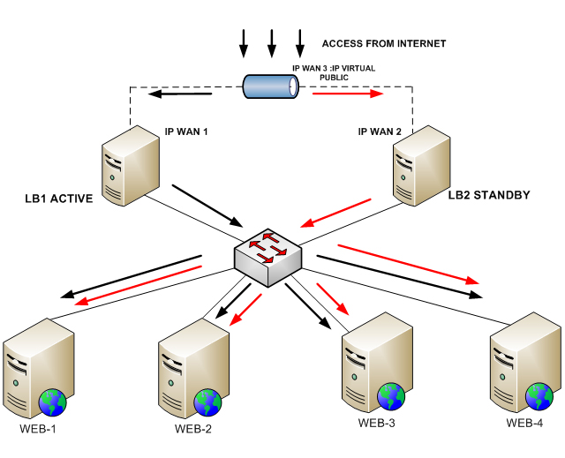  
**Thông Tin trong Lab này :**  
2 con loadbalance  
Lb1 200.200.200.11  
Lb2 200.200.200.12  
2 con web server  
Web1 200.200.200.20  
Web2 200.200.200.21  
Và Ip ảo là  
200.200.200.50  
**Cấu hình trên 2 server lb1 và lb2**  
 **Cài Repo cho 2 server :**  
# [rpm](http://www.gocit.vn/bai-viet/tag/rpm/) -ihv http://[ftp](http://www.gocit.vn/bai-viet/tag/ftp/).riken.jp/[Linux](http://www.gocit.vn/bai-viet/tag/linux/)/fedora/epel/6/x86_64/epel-release-6-5.noarch.[rpm](http://www.gocit.vn/bai-viet/tag/rpm/)  
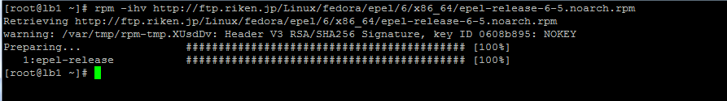  
**Cài Haproxy và Keepalived trên 2 server lb1 và lb2**  
# yum -y [install](http://www.gocit.vn/bai-viet/tag/install/) haproxy keepalived  
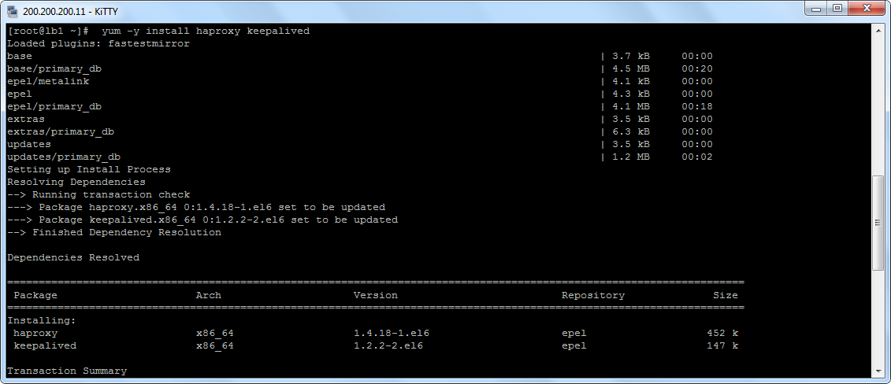  
 **Cấu hình Keepalived trên 2 server lb1 và lb2**  
Backup file cấu hình  
# mv /etc/keepalived/keepalived.conf /etc/keepalived/keepalived.conf.bak  
Sửa file /etc/keepalived/keepalived.conf có nội dung như bên dưới  
**Bên Lb1**  
# vim /etc/keepalived/keepalived.conf  
vrrp_script chk_haproxy {  
script “killall -0 haproxy”  
interval 2  
weight 2  
}  
vrrp_instance VI_1 {  
interface eth0  
state MASTER  
virtual_router_id 51  
priority 101 # 101 on master, 100 on backup  
virtual_ipaddress {  
200.200.200.50 # IP ao  
}  
track_script {  
chk_haproxy  
}  
}  
**Bên Lb2**  
# vim /etc/keepalived/keepalived.conf  
vrrp_script chk_haproxy {  
script “killall -0 haproxy”  
interval 2  
weight 2  
}  
vrrp_instance VI_1 {  
interface eth0  
state MASTER  
virtual_router_id 51  
priority 100 # 101 on master, 100 on backup  
virtual_ipaddress {  
200.200.200.50 # Ip ao  
}  
track_script {  
chk_haproxy  
}  
}  
Add thêm dòng dưới vào cuối file /etc/sysctl.conf bên 2 server **Lb1 và Lb2** để user có thể truy cập vào IP ảo .  
net.ipv4.ip_nonlocal_bind = 1  
Chạy lệnh sau để áp dụng thông số trên cho file /etc/sysctl.conf  
# sysctl –p  
**Start service keepalived**  
# service keepalived start  
Kiểm tra Server lb1 sẽ thấy Keepalived lắng nghe trên ip ảo mà chúng ta thiết lập  
(200.200.200.50)  
# ip addr sh eth0  
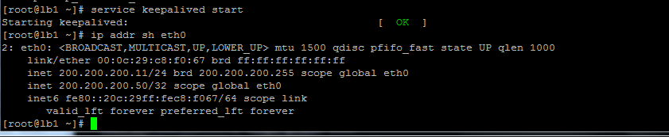  
Và Ip ảo này được gán trên interface eth0  
Kiềm tra bên server lb2  
# ip addr sh eth0  
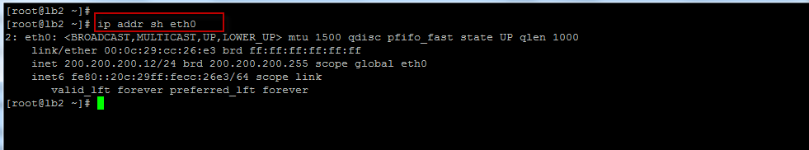  
Ta không thấy Ip ảo ,chỉ khi nào Server Lb1 chết thì mới lb2 mới lên active và có ip ảo đó  
(200.200.200.50)  
**Cấu hình HAProxy trên lb1 và lb2**  
( Thực hiện 2 bên server lb1 và lb2 )  
Bạn có thể vào link sau kham khảo các thông số cấu hình cho haproxy.cfg  
<http://haproxy.1wt.eu/>[download](http://www.gocit.vn/bai-viet/tag/download/)/1.4/doc/configuration.txt  
**Backup file cấu hình**  
# cp /etc/haproxy/haproxy.cfg /etc/haproxy/haproxy.cfg.bak  
**Sữa file /etc/haproxy/haproxy.cfg với nội dung sau :**  
# vim cp /etc/haproxy/haproxy.cfg  
listen webfarm 200.200.200.50:80  
mode http  
stats enable # de co the truy cap thong ke qua giao dien web  
stats auth [root](http://www.gocit.vn/bai-viet/tag/root/):123456 # user va pass truy cap thong ke qua giao dien web  
balance source  
cookie JSESSIONID prefix  
option httpchk HEAD /check.txt HTTP/1.0  
option httpclose  
option forwardfor  
server web1 200.200.200.21:80 cookie A check  
server web2 200.200.200.22:80 cookie B check  
 **Cho HAProxy và Keepalived khởi động cùng hệ thống và Start haproxy**  
(Thực Hiện bên 2 server )  
# chkconfig haproxy on  
# chkconfig keepalived on  
# service haproxy start  
**Cấu hình log cho 2 Web server web1 và Web2**  
(Thực Hiện bên 2 server )  
Cấu hình và thiết lập các thông số Log để 2 web server có thể ghi nhận lại thông tin truy cập của các client .  
# vim /etc/[httpd](http://www.gocit.vn/bai-viet/tag/httpd/)/conf/[httpd](http://www.gocit.vn/bai-viet/tag/httpd/).conf  
Thêm vào cuối file /etc/httpd/conf/httpd.conf các dòng sau  
SetEnvIf Request_URI “^/check\.txt$” dontlog  
CustomLog logs/access_log combined env=!dontlog  
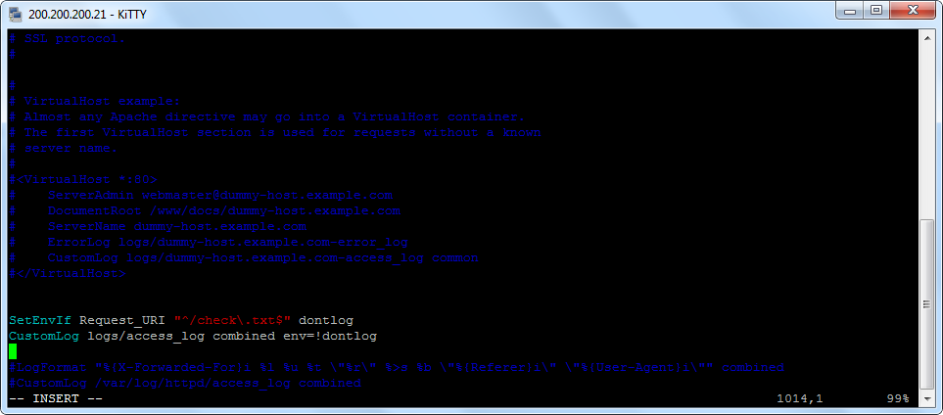  
Tạo file check.txt bên 2 web server với nội dung rỗng .  
# touch /var/www/check.txt  
Và như vậy web server sẽ ghi nhận log là của 2 con proxy  
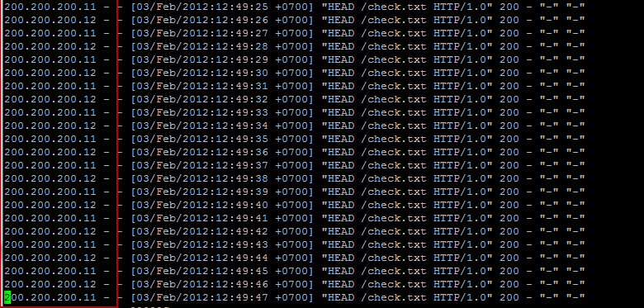  
Nếu muốn ghi nhận log của các client như Ip và trình duyệt … thì thêm vào dòng sau :  
LogFormat “%{X-Forwarded-For}i %l %u %t \”%r\” %>s %b \”%{Referer}i\” \”%{User-Agent}i\”" combined  
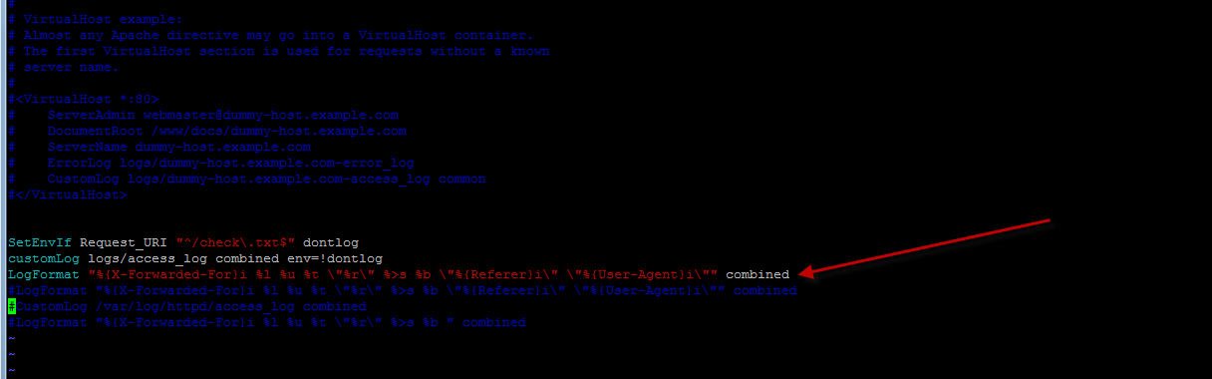  
Và file log sẽ như sau :  
# cat /var/log/httpd/access_log  
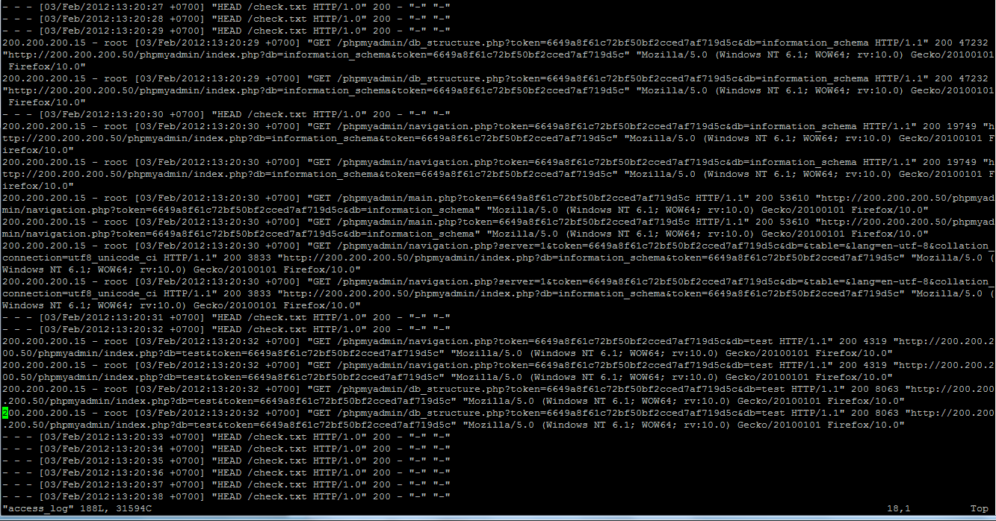  
**Cách để test thử hệ thống**  
- Vào trình duyệt truy cập vào Ip ảo 200.200.200.50 nó sẽ vào giao diện web .  
  
- Tắt thử 1 trong 2 con web server thì user vẫn truy cập bình thường .  
-Tắt con Lb1 thì con Lb2 sẽ lên active  
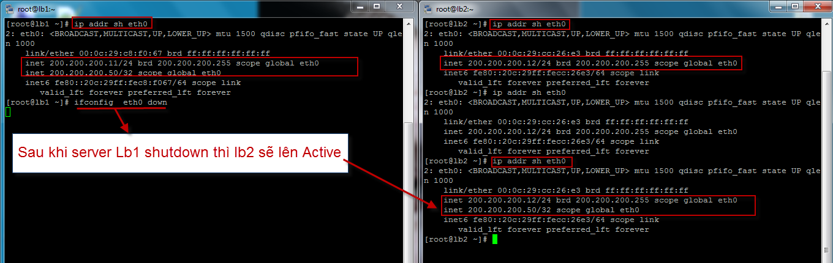  
Và các Session của User ko bị mất kết nối .  
**Truy cập các thông kê của HAProxy**  
Bằng link sau :  
<http://200.200.200.50/haproxy?stats>  
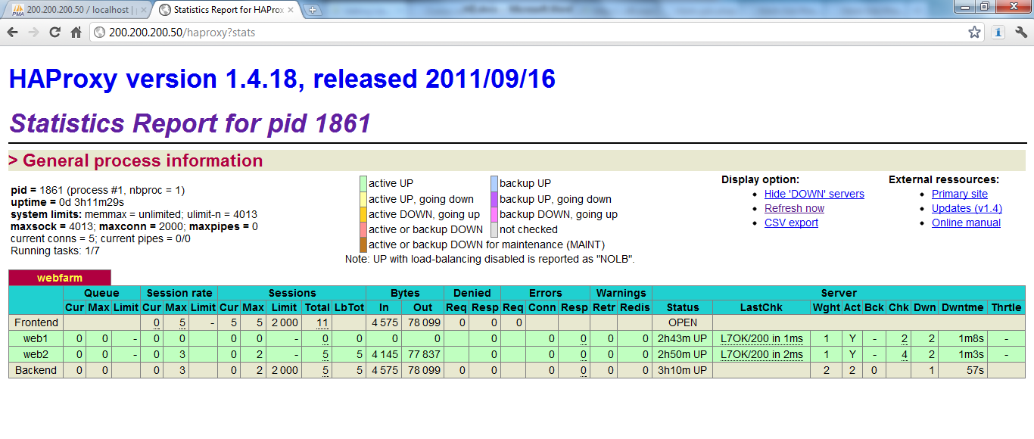  
Thông qua Ip ảo này cũng giúp che giấu hệ thống web server của chúng ta giúp giảm thiểu rủi ro thiệt hại …